Лабораторная работа №3

НКАбд-02-23

Выборнов Дмитрий Валерьевич

# 1 Цель работы

Освоение процедуры оформления отчетов с помощью легковесного языка разметки Markdown.

# 2 Задание

1. Создание файла отчёта и заполнение отчета по выполнению лабораторной работы №3 с помощью языка разметки Markdown.
2. Задания для самостоятельной работы.

# 3 Теоретическое введение

**Markdown** - это облегчённый язык разметки, созданный с целью обозначения форматирования в простом тексте, с максимальным сохранением его читаемости человеком, и пригодный для машинного преобразования в языки для продвинутых публикаций (HTML, Rich Text и других).

# 4 Выполнение лабораторной работы

Перехожу в свой каталог курса.

Первый шаг.

Первый шаг.

Обновляю локальный репозиторий при помощи git pull.

Второй шаг.

Второй шаг.

Перехожу в каталог с шаблоном отчёта.

Третий шаг.

Третий шаг.

Провожу компиляцию шаблона при помощи команды make и проверяю наличие сгенерированных файлов.

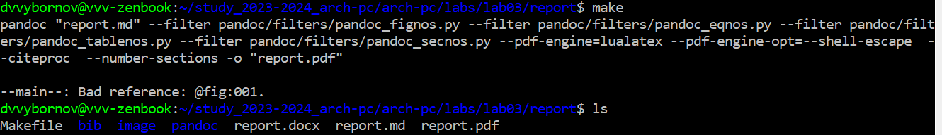

Четвёртый шаг.

Удаляю созданные файлы при помощи make clean и проверяю, что они действительно были удалены.

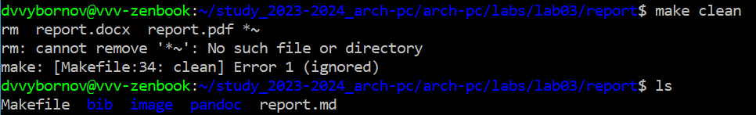

Пятый шаг.

Открываю файл report.md в редакторе Nano.

Шестой шаг.

Шестой шаг.

Начинаю заполнять отчёт.

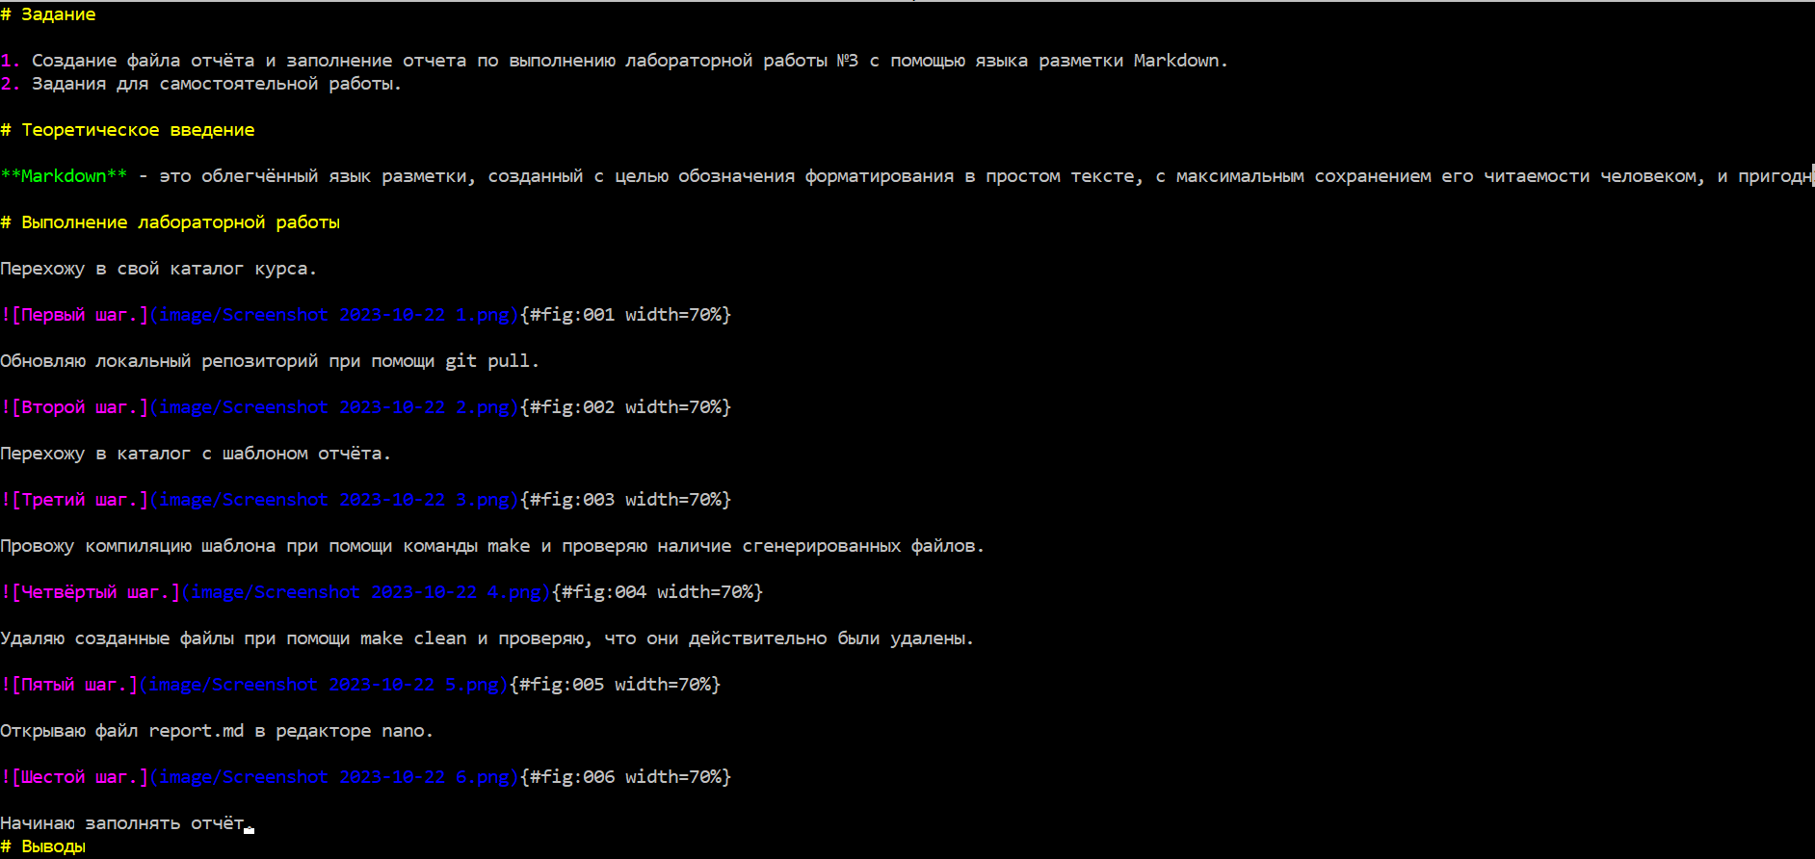

Седьмой шаг.

После выполнения заданий для самостоятельной работы я скомпилирую отчёт при помощи make и загружу его на Github.

# 5 Задания для самостоятельной работы

## 5.1 №1

Перехожу в директорию lab02.

Первый шаг первого задания.

Первый шаг первого задания.

Открываю файл report.md при помощи редактора Nano.

Второй шаг первого задания.

Второй шаг первого задания.

Заполняю отчёт.

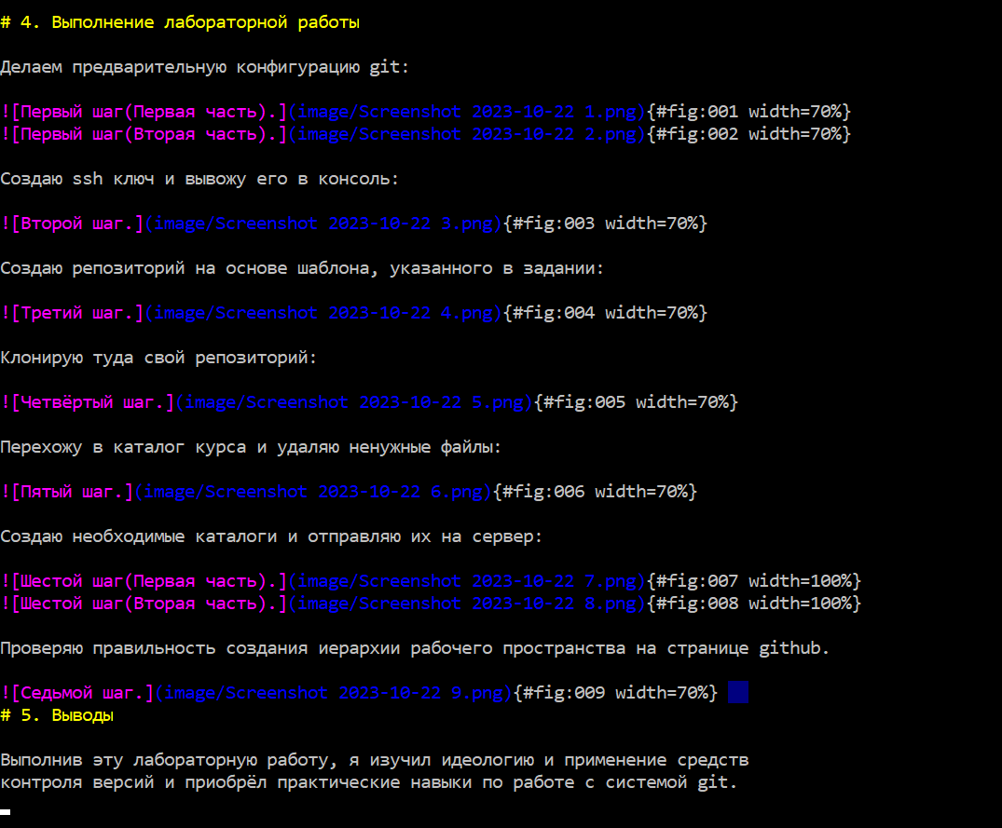

Третий шаг первого задания.

Завершив создание отчёта, я компилирую его при помощи команды make и проверяю наличие файлов report.pdf и report.ods.



Четвёртый шаг первого задания.

## 5.2 №2

Добавляю изменения при помощи git add .



Первый шаг второго задания.

Сохраняю изменения с помощью git commit.

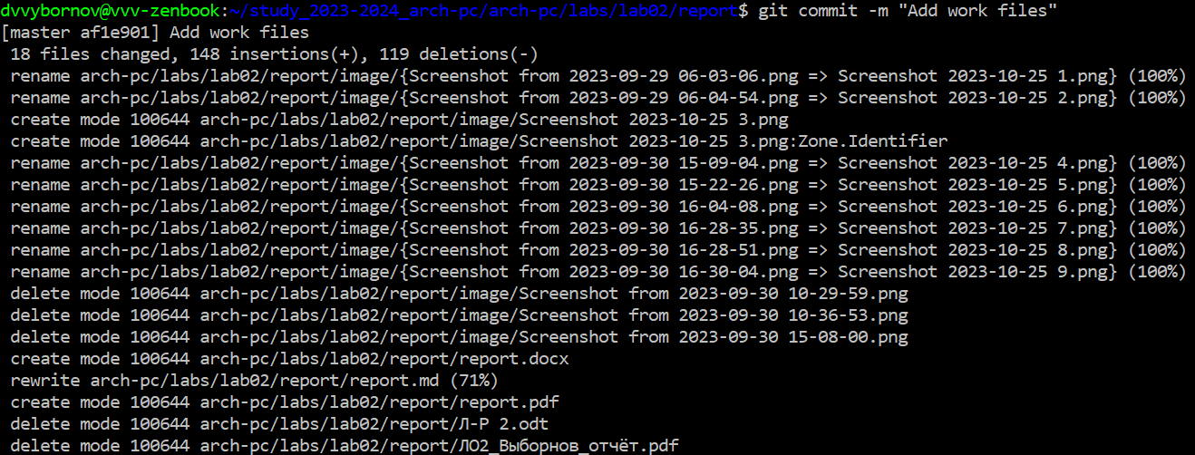

Второй шаг второго задания.

Добавляю файлы на сервер, используя git push.

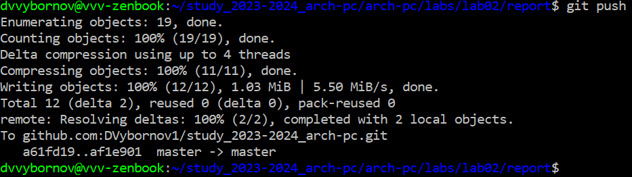

Третий шаг второго задания.

# 6 Выводы

Выполнив эту лабораторную работу, я освоил процедуры оформления отчетов с помощью легковесного языка разметки Markdown.